Проектная декларация
Общество с ограниченной ответственностью «СТРОЙПРОДУКТ»
по строительству многоквартирного жилого дома с административным зданием и
подземной автопарковкой

Информация о застройщике
1. Фирменное наименование  Местонахождение  Режим работы | Общество с ограниченной ответственностью «СТРОЙПРОДУКТ»  Адрес (место нахождение): 390512, Рязанская область, Рязанский район, с. Александрово, литера А  Адрес ЗАО «Группа компаний «ЕДИНСТВО»: 390013, Рязанская область, г. Рязань, Вокзальная улица, дом 41, пом Н5.  Пн-Пт – с 9.00 до 19.00, Сб – с 09.00 до 14.00, Вс – выходной.  Тел.: (4912) 900-700
2. Государственная регистрация | Общество с ограниченной ответственностью «СТРОЙПРОДУКТ»  зарегистрировано 11 февраля 2014 года МРИФНС России №6 по Рязанской области  ОГРН 1146215000238, ИНН 6215027589, КПП 621501001
3. Учредители | Физические лица:  Князев Александр Николаевич – 100% голосов.
4. Участие в проектах строительства за 3 предшествующих года) | Нет
5. Лицензируемая деятельность | Застройщиком с Обществом с ограниченной ответственностью «Новостройка», имеющим Свидетельство о допуске к определенному виду или видам работам, которые оказывают влияние на безопасность объектов капитального строительства № 0024.03-2012-6229034385-С-135, выданного СРО НП «Объединение Рязанских строителей» 03.05.2012 г. на основании Решения Правления СРО НП «Объединение Рязанских строителей», протокол №92 от 03.05.2012 года на неограниченный срок, заключен Договор на выполнение строительного контроля от 30 июля 2015 г.  Застройщиком с Обществом с ограниченной ответственностью «Новостройка», имеющим Свидетельство о допуске к определенному виду или видам работам, которые оказывают влияние на безопасность объектов капитального строительства № 0024.03-2012-6229034385-С-135, выданного СРО НП «Объединение Рязанских строителей» 03.05.2012 г. на основании Решения Правления СРО НП «Объединение Рязанских строителей», протокол №92 от 03.05.2012 года на неограниченный срок, заключен Договор подряда от 30 июля 2015 г.
6. Финансовый результат текущего года, размер кредиторской и дебиторской задолженности на день опубликования проектной декларации | Финансовый результат - 0 рублей;  Размер кредиторской задолженности – 0 рублей (отсутствует);  Размер дебиторской задолженности – 0 рублей (отсутствует).
Информация о проекте строительства
1. Цель проекта строительства, этапы, сроки его реализации | Строительство многоквартирного жилого дома с административным зданием и подземной автопарковкой.  Строительный адрес: Рязанская область, город Рязань, улица Фирсова, дом 26.  Срок окончания проекта (передачи) – до 30 сентября 2018 года включительно.
2. Результат государственной экспертизы проектной документации | Положительное заключение негосударственной экспертизы № 77-1-4-0107-15, утвержденное 23 июня 2015 г. Обществом с ограниченной ответственностью «Межрегиональный институт экспертизы». (Свидетельство об аккредитации на право проведения негосударственной экспертизы проектной документации и (или) негосударственной экспертизы результатов инженерных изысканий №РОСС RU. 0001.610160 от 30.08.2013 г., №РОСС RU. 0001.610206 от 04.12.2013г.)
3. Разрешение на строительство | Разрешение на строительство №62-29-98-2015 от 29 июля 2015 г. выдано Администрацией г. Рязани.
4. Права на земельный участок, реквизиты правоустанавливающих документов, собственник земельного участка, кадастровый номер, площадь земельного участка, предоставленного для строительства | Застройщик на праве аренды владеет:  - Земельным участком с кадастровым № 62:29:0080079:1198, общей площадью – 6 442 кв.м., расположенным по адресу: Рязанская область, г. Рязань, ул. Фирсова (Советский район) на основании Договора аренды земельного участка с кадастровым номером 62:29:0080079:1198 от 24.06.2015 года.  Собственники земельного участка:  – гр. Дунай Татьяна Владимировна (1/3 доля в праве общей долевой собственности);  - гр. Лутиков Андрей Анатольевич (2/3 доли в праве общей долевой собственности).
5. Элементы благоустройства | Проектом предусматриваются спортивные площадки, площадки для игр детей, отдыха взрослого населения и для различных хозяйственных целей. Вдоль тротуаров предусмотрена посадка кустарниковых насаждений. Также предусмотрено устройство газонов и цветников.  Проектные решения обеспечивают возможность беспрепятственного доступа маломобильных групп населения в здание дома.
6. Местоположение многоквартирного дома, его описание | 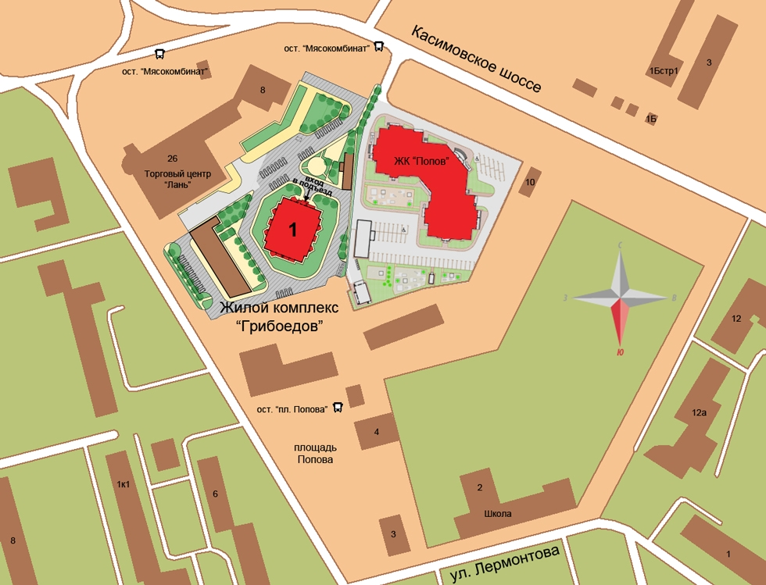  Участок строительства многоквартирного жилого дома с административным зданием и подземной автопарковкой (далее – «Здание дома») расположен в Советском районе г. Рязани. С северо-запада к участку строительства примыкает зона общественного здания «Лань», с востока – территория строящегося многоэтажного жилого дома, на юге участок граничит с существующим административным зданием, на юго-западе – с улицей Попова, на северо-востоке – с Касимовским шоссе.  Въезд и выезд на территорию участка строительства осуществляется с ул. Попова и Касимовского шоссе.  Проектом в жилом доме предусмотрено чередование витражного остекления лоджий (балконов). Данный прием обеспечивает красивый вид и дополнительную привлекательность фасаду. Входная группа здания дома расположена с дворовой части. Главный фасад административного здания выходит на улицу Попова, в котором проектом предусмотрено размещение подземной автопарковки и нежилого помещения. Входные группы административного здания и въезд в подземную автопарковку расположены со стороны улицы Попова.  Здание дома односекционное, 25-ти этажное, с подвальным этажом. Помещение подвального этажа предназначено для прокладки коммуникаций, а в местах их отсутствия предусмотрено размещение нежилых помещений хозяйственного назначения.  Все квартиры запроектированы с непроходными комнатами, санузлами, лоджиями и балконами. Все квартиры имеют необходимый набор жилых и вспомогательных помещений.  На все этажи предусмотрен подъем при помощи трех лифтов.  Проектом предусматривается облицовка фасада здания дома штукатуркой, с наружным утеплением и с последующей окраской цветами, согласно паспорта цветового решения.  Каркас здания дома предусмотрен в монолитном железобетоне.  Фундамент –плитный на свайном основании. Сваи – забивные, висячие, составные.  Фундаментная плита – монолитная, железобетонная. Под фундаментную плиту предусмотрена бетонная подготовка.  Стены подвала – монолитные железобетонные.  Колонны (пилоны) – монолитные железобетонные.  Перегородки – межкомнатные из керамических блоков, межквартирные – из поризованного камня, перегородки санузлов – из полнотелого керамического кирпича.  Кровля здания дома– плоская, не эксплуатируемая.  Оконные проемы и лоджии (балконы) остекляются ПВХ-профилем.  В здании дома проектом предусмотрена электрощитовая, в которой устанавливается вводно-распределительное устройство. Для питания потребителей квартир на каждом этаже устанавливаются этажные щитки. Щитки монтируются в нишах стен поэтажных коридоров. В каждой квартире предусмотрены квартирные щитки, в которых установлены групповые автоматические выключатели.  В здании дома запроектирована двухзонная система хозяйственно-питьевого-противопожарного водопровода от существующей водопроводной сети города.  Для учета расхода воды на нужды здания дома предусматривается счетчик холодной воды, рассчитанный на пропуск общего расхода воды. На ответвлениях в каждую квартиру монтируются счетчики холодной воды.  Водоотведение хозяйственно-бытовых сточных вод от здания дома предусматривается в существующих канализационный коллектор, проходящий по Касимовскому шоссе.  Отопление и горячее водоснабжение квартир осуществляется от индивидуальных двухконтурных газовых котлов, установленных на кухнях. Для учета расхода газа в кухнях квартир предусмотрена установка счетчиков. Система отопления квартир принята лучевая от распределительных гребенок. Подающие и обратные трубопроводы прокладываются в стяжке пола, теплоизолируются и защищаются гофротрубой.  Проектом предусмотрена система вентиляции с естественным побуждением, вентканал – металлический оцинкованный. В кухнях и санузлах двух последних этажей предусматривается установка индивидуальных накладных осевых вентиляторов малой мощности.  Проектом предусматривается обеспечение здания дома радиофикацией и телефонизацией.  Административное здание с подземной автопарковкой.  Административное здание – односекционное, двухэтажное, с подземным паркингом.  Наружные стены– монолитные железобетонные.  Внутренние стены – кладка из керамического полнотелого кирпича толщиной 380 мм.  Наружные стены выше отметки «0,000» - кладка из керамического полнотелого кирпича толщиной 380мм, кладка из газосиликатных блоков толщиной 400 мм и 300 мм (на уровне второго этажа) с последующим наружным утеплением минераловатными плитами толщиной 120 мм и оштукатуриванием.  Отопление нежилых помещений осуществляется от газовых котлов, установленных в АТП на первом этаже административного здания. Теплоносителем для системы отопления и теплоснабжения является горячая вода. Система отопления административного здания принята водяная, двухтрубная горизонтальная. В качестве отопительных приборов приняты алюминиевые радиаторы.  В каждой теплогенераторной для нужд отопления и горячего водоснабжения нежилых помещений административного здания предусматривается установка по два газовых настенных котла.  В основных помещениях и санузлах административной части здания и подземной автопарковки предусмотрены общеобменные приточно-вытяжные системы вентиляции с механическим побуждением.  Кровля – совмещенная с внутренним водостоком.  Проектом предусмотрена подземная автопарковка, расположенная под административным зданием, предназначенная для хранения 46-ти легковых автомобилей малого и среднего класса. Парковка автомобилей осуществляется водителями самостоятельно. Въезд в автопарковку и выезд из нее предусмотрен по наклонной однопутной рампе в одни ворота.
7. Количество в составе многоквартирного дома самостоятельных частей | Многоквартирный жилой дом с административным зданием и подземной автопарковкой включает в себя:  Квартир: – 225, из них:  • однокомнатных – 100 квартиры,  • двухкомнатных – 100 квартир,  • трехкомнатных – 25 квартир.  Нежилые помещения - 1.  Подземная автостоянка, общее количество машиномест – 46.
8. Функциональное назначение нежилых помещений в строящемся многоквартирном доме, не входящих в состав общего имущества | Нежилое помещение на первом и втором этаже административного здания – без конкретной технологии (назначения) с возможностью размещения коммерческих и офисных помещений.  Нежилые помещения в подземной автопарковке – проектом предусмотрено размещение машиномест для временного хранения автомобилей.  Нежилые помещения на этажных площадках – внеквартирные хозяйственные кладовые.
9. Состав общего имущества в многоквартирном доме, которое будет находиться в общей долевой собственности участников | В состав общего имущества многоквартирного дома входят: инженерные коммуникации, помещения общего пользования, в том числе - лестницы, межквартирные лестничные площадки, лифты, лифтовые и иные шахты, коридоры, крыша и ограждающие несущие и ненесущие конструкции, земельный участок.
10. Предполагаемый срок получения разрешения на ввод в эксплуатацию строящегося дома | IV квартал 2017 года – согласно Разрешению на строительство №62-29-98-2015 от 29 июля 2015 года, выданному Администрацией города Рязани;  I квартал 2018 года – согласно планируемому Застройщиком продлению срока действия Разрешения на строительство.
11. Орган, уполномоченный в соответствии с законодательством о градостроительной деятельности на выдачу разрешения на ввод в эксплуатацию | Администрация г. Рязани.
12. Возможные финансовые и прочие риски при осуществлении проекта строительства и меры по добровольному страхованию Застройщиком таких рисков | Застройщик относит к рискам следующие обстоятельства:  • издание нормативно-правового акта, а также действие либо бездействие государственных или местных органов власти, влияющие на ход строительства Дома;  • мятеж, бунт, беспорядки, военные действия и иные общественные события;  • пожары, наводнения, другие стихийные и природные бедствия, погодные условия, препятствующие ведению строительных работ и непосредственно влияющие на ход строительства;  любые аналогичные события и обстоятельства, выходящие за рамки контроля Застройщика.  Добровольное страхование на момент опубликования проектной декларации не осуществляется.
13. Планируемая стоимость строительства | 455 978 000 рублей
14. Перечень организаций, осуществляющих строительно-монтажные и другие работы | ООО «СТРОЙПРОДУКТ»;  ООО «Новостройка»;  ООО «Рязаньлифт»;  ЗАО «Группа компаний «ЕДИНСТВО»;  ИП Евтюхин А.Н.;  МБУ «Дирекция благоустройства города»;  МУП «Рязанские городские распределительные электрические сети»;  ОАО «РязаньГоргаз»;  МП «Водоканал города Рязани».
15. Способ обеспечений исполнений обязательств Застройщика по договорам | В соответствии с Федеральным законом от 30.12.2004 г. №214-ФЗ «Об участии в долевом строительстве многоквартирных домов и иных объектов недвижимости и о внесении изменений в некоторые законодательные акты РФ» (далее – «Закон») обеспечение обязательств по договорам участия в долевом строительстве осуществляется:  - залог – в порядке, установленном статьями 13-15 Закона;  - страхование гражданской ответственности Застройщика за неисполнение или ненадлежащее исполнение обязательств по передаче жилого помещения участнику долевого строительства по каждому договору в порядке, установленном статьей 15.2 Закона.
16. Иные договоры и сделки на основании которых привлекаются денежные средства для строительства | нет

30 июля 2015 года.

